工程重难点分析及解决措施

一、重难点概述
本工程施工重难点概述如下：
一 | 钢结构施工管理
重难点 | 钢结构深化设计控制 | 重点 | 难点
 | 钢结构构件制作质量控制 | 重点 | 难点
 | 钢连廊地面拼装及提升临时支撑措施部署 | 重点 | 难点
 | 钢连廊地面拼装 | 重点 | 难点
 | 钢连整体提升 | 重点 | 难点
 | 现场焊接质量控制 | 重点 | 难点
二 | 特殊气候对钢结构施工的影响
重难点 | 雨季及台风天气的防护措施 | 重点 | 难点
三 | 钢结构施工安全防护
重难点 | 钢结构施工安全防护 | 重点 | 难点

2.2工程重难点及解决措施
一 |  | 钢结构施工管理
1.1 |  | 钢结构深化设计控制
分析 | 深化设计出图进度及质量以及变更处理进度及质量，是决定现场施工工期的源头，是深化设计管理的重点。
解决措施 | （1）建立深化设计管理小组。专人专岗负责项目深化设计协调、组织、进度及质量控制。同时要求深化设计单位派专员进驻施工现场，及时进行深化设计疑问的沟通及协调，现场问题的处理，确保沟通渠道畅通，问题处理及时。  （2）综合考虑成本、工期、施工质量和安全，钢连廊施工采用地面拼装、整体提升的施工方案，钢结构看台采用散件原位拼装的方案。将对应的资料提交给深化设计单位进行模型处理，模型建立完毕后，由钢结构施工单位进行校核，校核通过后方可出图并报审。  （3）钢结构施工单位提出临时连接措施形式，由深化设计单位进行模型处理。模型建立完毕后，由钢结构施工单位进行校核，校核通过后方可出图并报审。  （4）钢结构施工单位将现场测量数据、施工模拟计算数据等以图形化的方式反馈给深化设计单位，由深化设计单位在模型上进行调整及出图，反馈给加工制作单位，确保加工精度及质量。
解决措施图示 | 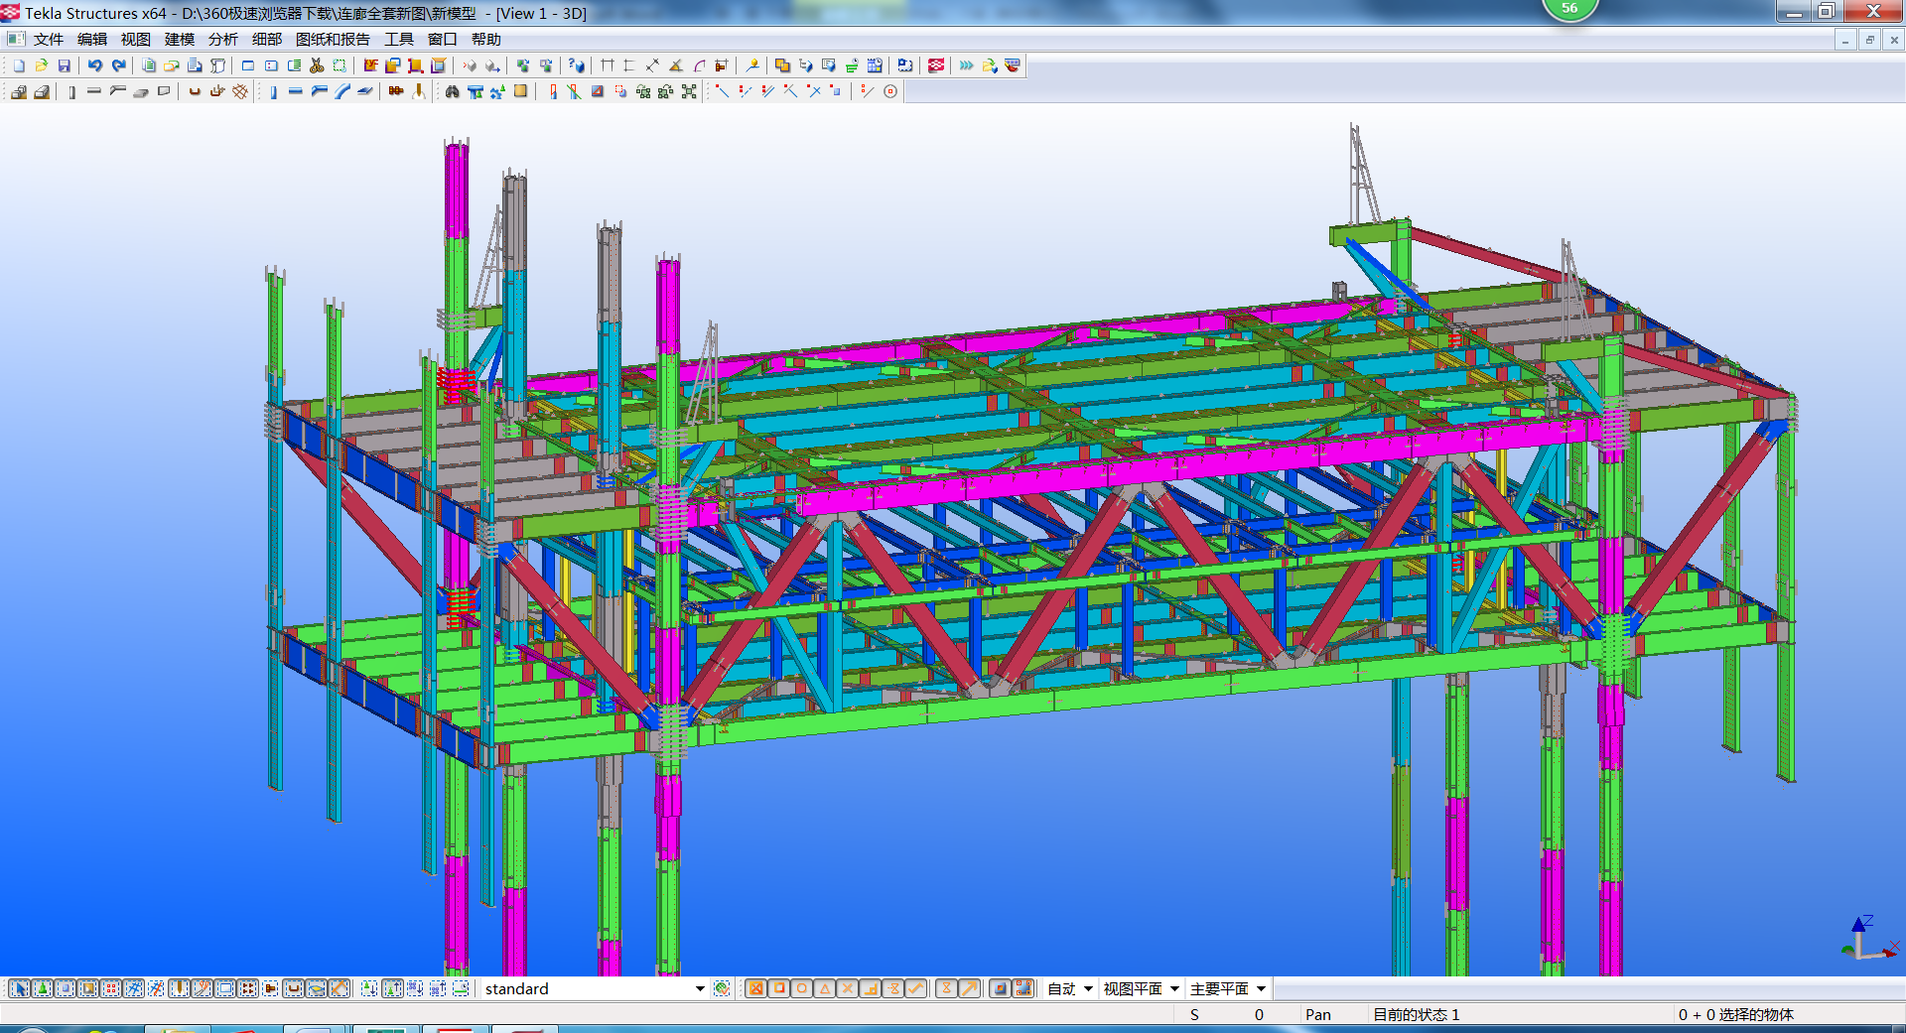  Tekla深化模型建立

一 |  | 钢结构施工管理
1.2 |  | 钢结构构件制作质量控制
分析 | 钢结构构件工厂加工质量是保证现场安装进度及质量的前提。本工程钢连廊、钢看台构件截面形式主要为箱型和H型，加工体量大，精度要求高，故构件制作质量控制也是本工程钢结构施工管理的重点。
解决措施 | （1）建立加工制作管理小组。专人专岗负责构件加工制作协调、组织、进度及质量控制。项目部派专人去加工制作厂驻厂进行构件管理，同时要求加工制作单位派专员驻施工现场，及时处理现场构件质量问题，确保施工工期。编制构件进场计划，将计划以书面形式发至制作厂，并每月、每周跟进构件加工制作进度。  （2）编制材料采购计划，并严格按招标文件中推荐的供应商中择优采购；对供应商的产品生产过程进行全过程跟踪，对其质量、进度进行把控，保证原材料按期进厂，保证采购的成品符合甲方要求、设计图纸及规范标准的相关要求。  （3）要求制作厂编制桁架结构实体预拼装方案，报项目部及监理单位审核通过后实施。构件预拼装时，项目部主要技术负责人、质量负责人协同监理、制作厂相关人员进行验收，合格后方可让构件出场。  （4）构件制作前，将加工制作资料要求及报送时间以书面形式发至制作厂，要求构件完成加工制作时资料完成编制，并随车或提前快递至项目部进行报审。资料不合格，构件不予验收。
解决措施图示 | 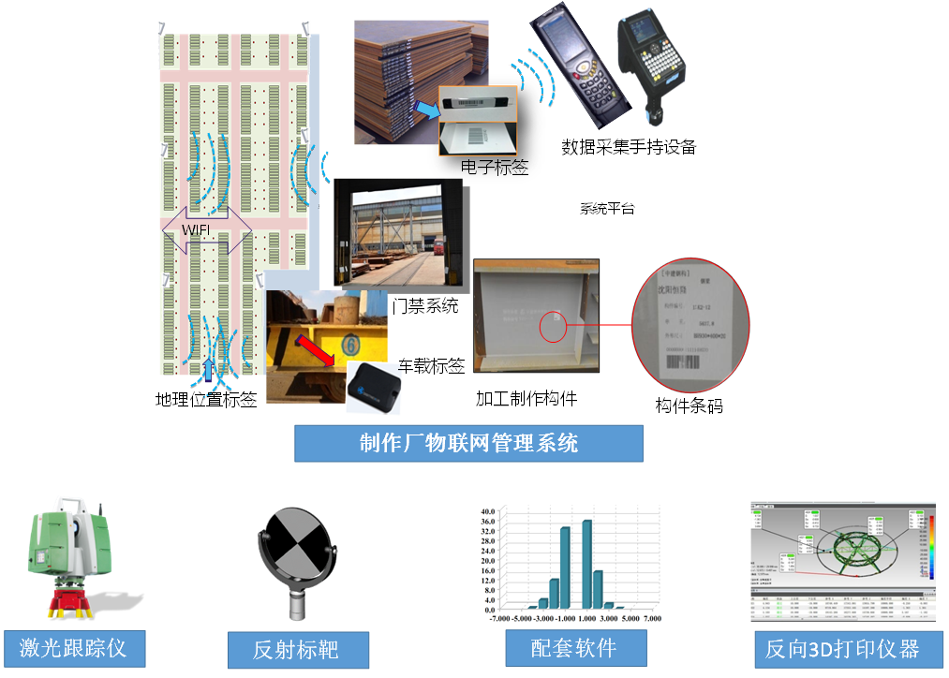

一 |  | 钢结构施工管理
1.3 |  | 钢连廊地面拼装及提升临时支撑措施部署
分析 | 依据本工程钢连廊结构跨度大，安装高度高的特点，为保证钢结构施工安全性，减小安装误差，采用地面拼装后整体提升的方案进行施工，地面拼装时需设置临时支撑胎架，塔楼30~31F设置提升平台。临时支撑胎架、提升平台的部署、定位和卸载为钢结构施工管理的重难点之一。
解决措施 | （1）通过施工过程模拟计算分析，确定桁架安装过程中变形较大位置，并在桁架分段节点位置及结构变形较大位置设置支撑胎架，并绘制临时支撑胎架平面布置图。  （2）根据平面布置图，对胎架位置进行全站仪进准放线，保证胎架平面位置。结合场地胎架位置实测标高及桁架支撑位置标高，确定临时支撑胎架高度和工装构造。  （3）对支撑胎架进行施工模拟计算，仿真分析受力情况，调整预期拱值，保证施工安全。  （4）采用合理稳定安全的卸载方式，并对卸载过程进行检测。
解决措施图示 | 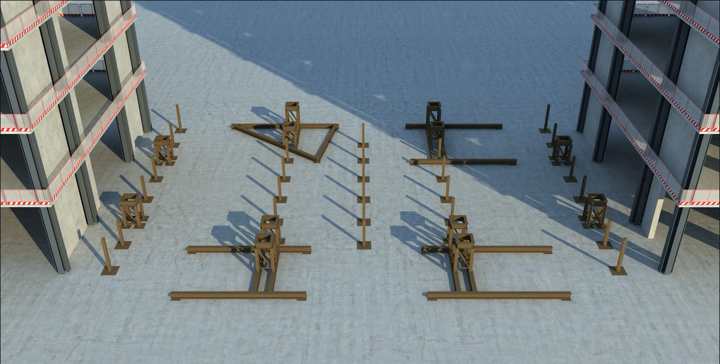  地面拼装支撑胎架  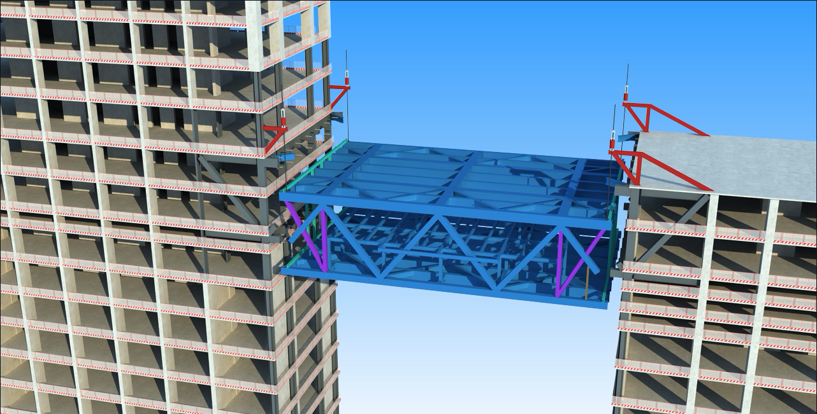  提升平台  提升平台

一 |  | 钢结构施工管理
1.4 |  | 钢连廊地面拼装
分析 | 现场条件复杂，不同专业交叉施工影响大，拼装工程量大，合理规划构件堆场和拼装堆场，是保障桁架拼装进度的关键；拼装场地的面积、硬度和平整度，拼装胎架的合理设计也是桁架拼装质量的重要保障；同时桁架拼装长度大，柔性大，焊接收缩变形明显，对焊接方法、焊接顺序要求高。
解决措施 | （1）根据现场平面布置，做好钢结构施工部署。制定详细合理的交叉施工计划，保障不同专业施工作业面和堆场合理搭接。施工过程中做好堆场动态调整和场地移交工作。  （2）对拼装堆场进行压实、平整和硬化处理；拼装胎架由H型钢组合而成。  （3）编制合理的桁架拼装工艺方案，拼装过程中，做好测量校正工作，确保现场测量仪器合格、先进；待拼装单元校正完成后，由中间向两边进行焊接，避免应力集中和焊缝收缩变形。  （4）桁架结构在工厂进行预拼装，并打好定位洋冲眼，为现场桁架拼装提供真实数据，以保证拼装及安装精度。  （5）选拔优秀的焊工对桁架进行焊接，并采用全站仪对整个施工过程进行检测。
解决措施图示 | 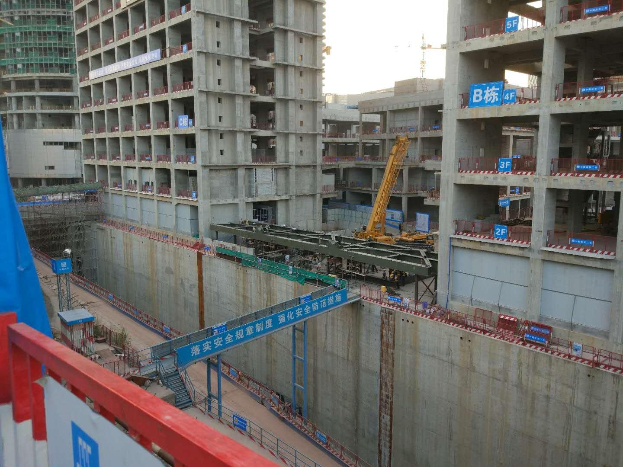

一 |  | 钢结构施工管理
1.5 |  | 钢连廊整体提升
分析 | 本工程钢连廊采用地面拼装后整体提升的方案进行安装，整体提升重量大、高度高、跨度大，且钢连廊为非对称的异形结构，提升加固杆件和提升吊点设置尤为重要，提升过程组织管理难度大。
解决措施 | （1）采用有限元分析软件对钢连廊提升全过程进行模拟，优化设计提升加固杆件和提升吊点，并将提升吊点反力提前反馈至设计院，对原有结构进行相应加强。  （2）编制钢连廊提升专项施工方案，并组织专家论证会，现场严格按专家论证通过的方案执行。
解决措施图示 | 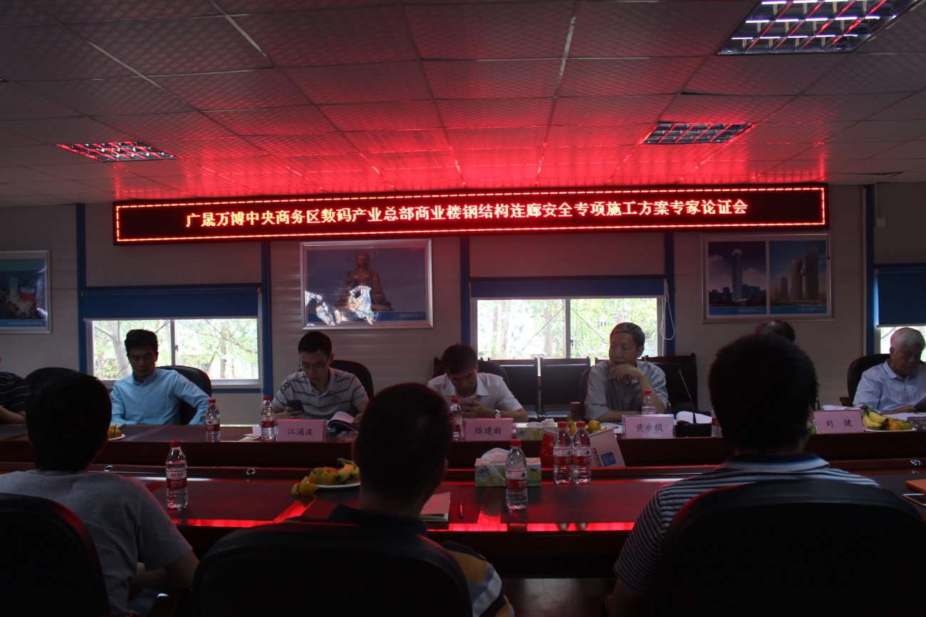  钢连廊提升专项方案专家论证会

一 |  | 钢结构施工管理
1.6 |  | 现场焊接质量控制
分析 | 本工程钢结构构件设计杆件数量多，拼装、安装焊接点多，焊接量大。如何组织焊接施工，控制焊接变形、消除残余应力、防止层状撕裂，保证全部焊接施工质量达到规范及设计要求，是现场焊接质量控制的重点。
解决措施 | （1）工程开工前做好焊接工艺评定工作，对参加本项目焊接人员进行统一的技术培训并进行理论考试和附加考试，其中附加考试在施工现场执行，附加考试的环境需与现场实际施工环境相同，包括焊接防护措施均与现场相同，附加考试的焊接位置、焊接姿势、焊接坡口、预留间隙、焊接板厚、材质等与本工程实际焊接内容相同。在焊接施工高峰期，利用公司的劳务储备力量，抽调足量优秀焊工参与本项目施工。  （2）为了减少焊接收缩应力，让焊接的收缩变形始终可以自由释放，对大截面杆件对接焊缝采用2-3名焊工对称等速焊接。焊接顺序的选择应考虑焊接变形的因素，尽量采用对称焊接，对焊接变形量大的部位应先焊，焊接过程中要平衡加热量，减少焊接变形的影响。  （3）雨季室外焊接时，为了保证焊接质量，雨天室外施焊部位搭设防雨棚，没有防雨措施不得施焊。焊条在使用前须用烘箱烘培，适当升高烘培温度降低焊缝的含氢量。焊接工艺中，选择氟化钙造渣型药芯焊丝，焊中或焊后进行脱氢处理（把焊件加热到一定的温度，促使氢扩散外逸）。  （4）高空嵌补杆件焊接施工采用我司标准焊接吊篮，吊篮挂设完成后需经安全管理人员验收后使用。在桁架下弦满铺安全网，拉设安全绳，提高焊接操作人员安全性。
解决措施图示 | 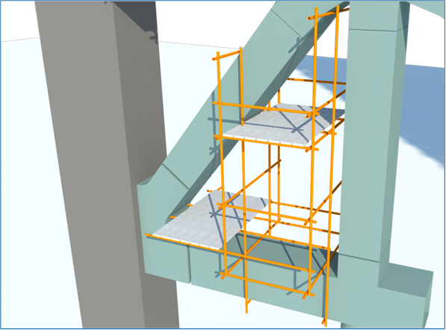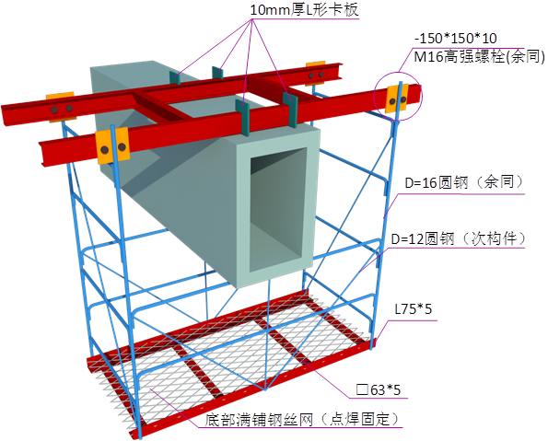  高空焊接操作架（平台）

